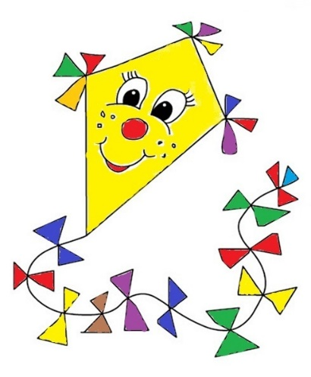
Říjen

4. 10. 12:30 – 13:00 Práce s předškoláky
5. 10. 11:15 – 12:00 Plavání (jen předškoláci)
6. 10. 15:30 Díkůvzdání na zahradě KMŠ
10. 10. 14:45 – 15:15 Zpívání a zdravé dýchání
11. 10. Dentální prevence (s sebou zubní kartáčky)
12:30 – 13:00 Práce s předškoláky
12. 10. 11:15 – 12:00 Plavání (jen předškoláci)
15:30 – 16:00 Ježíškova školka
13. 10. 14:45 – 15:45 Výtvarné tvoření
18. 10. 12:30 – 13:00 Práce s předškoláky
19. 10. 11:15 – 12:00 Plavání (jen předškoláci)
24. 10. 14:45 – 15:15 Zpívání a zdravé dýchání
25. 10. 12:30 – 13:00 Práce s předškoláky
26. 10. 11:15 – 12:00 Plavání (jen předškoláci)
15:30 – 16:00 Ježíškova školka
27. 10. 14:45 – 15:45 Výtvarné tvoření
31. 10. 9:00 Do pohádky za zvířátky v KMŠ
Kroužek pohybové hry bude začínat z důvodů akcí 3. 11. 2022.
Drakiáda s rodiči na prostranství u hřbitova proběhne 11. 10. nebo
13. 10. 2022 podle počasí.

